DEVOPS TECHNICAL

Buổi 1 – Linux & Shell Script cho DevOps

Mục tiêu
- Làm chủ hệ điều hành – nền móng DevOps

Bài tập
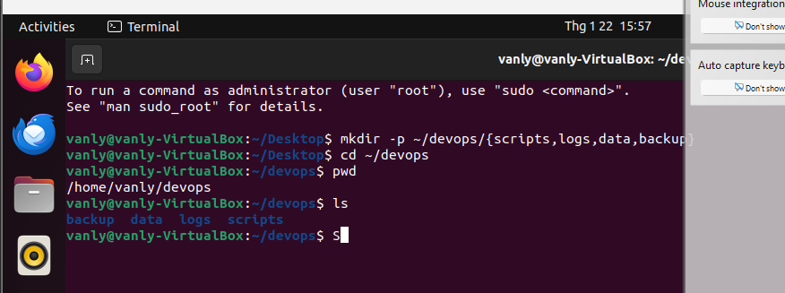
- Viết shell script:
  - Backup dữ liệu
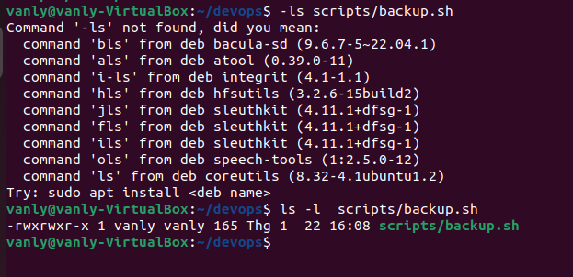

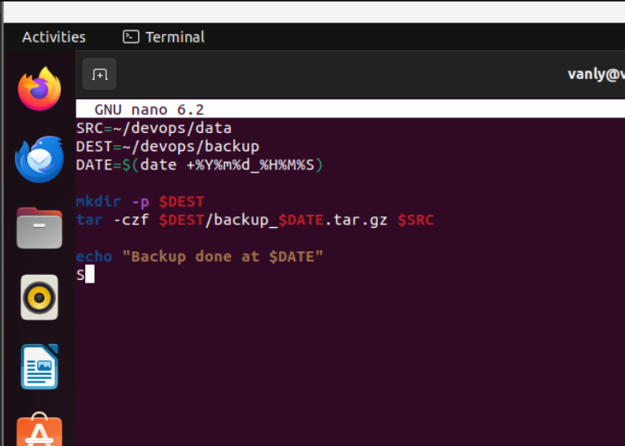

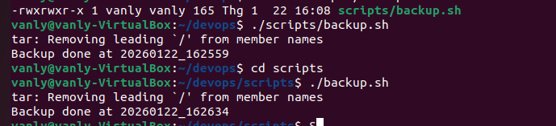
  - Rotate log
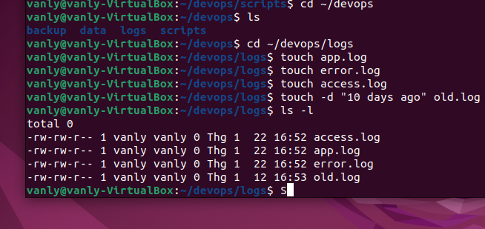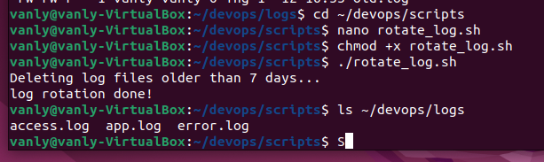
  - Monitor disk / memory
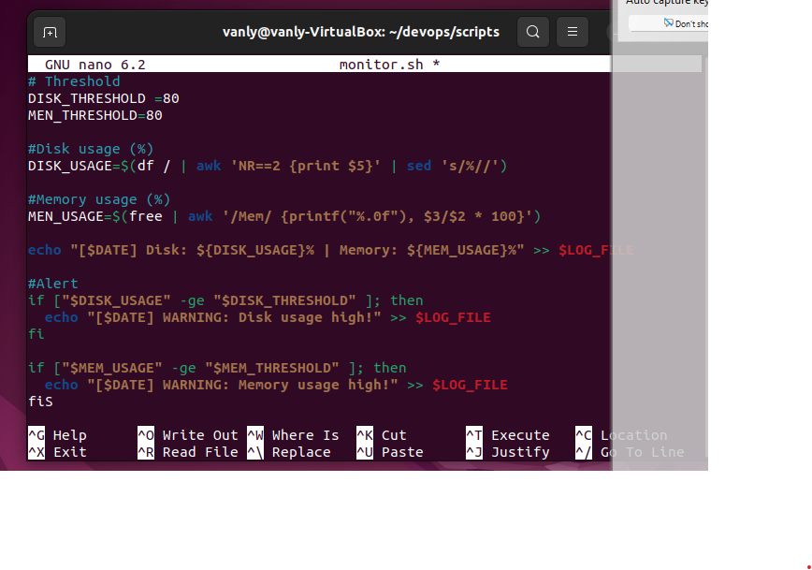
- Cronjob tự động
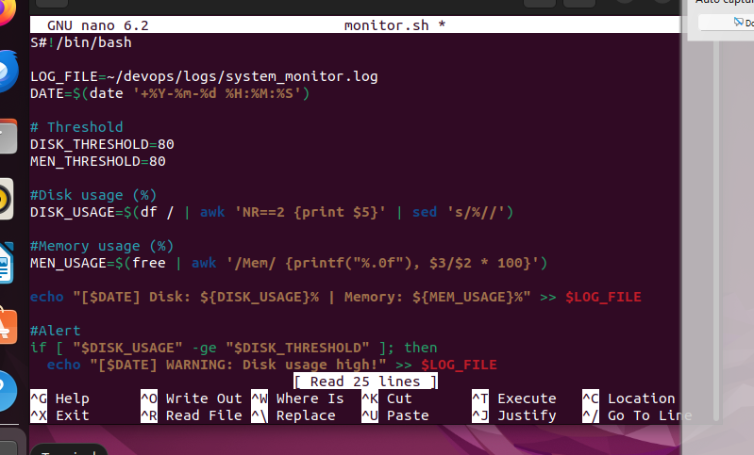

Kết quả
- Bộ script automation
- Hiểu process, permission, system resource

